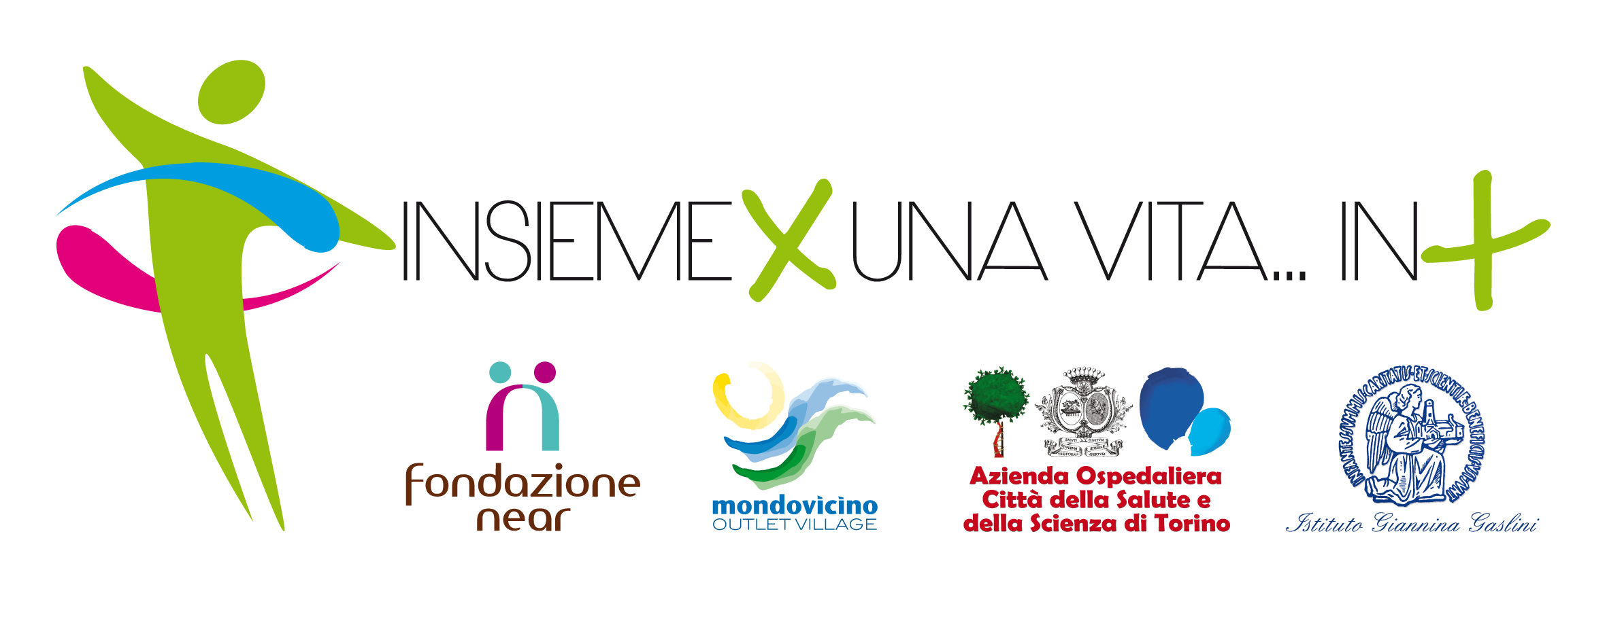IL PRIMO PUNTO VENDITA OUTLET SOLIDALE APRE A MONDOVI’

MONDOVICINO OUTLET VILLAGE E NEAR SOSTENGONO REGINA MARGHERITA E GASLINI FINANZIANDO IL PROGETTO:
“INSIEME PER UNA VITA… IN PIU’”
Shopping e solidarietà. Mondovicino Outlet Village ha avviato una collaborazione ad alto contenuto sociale con Near (www.neargroup.it), prima “social business company” che, attraverso attività retail d’importanti marchi d’abbigliamento, finanzia progetti sociali sul territorio.
Near ha aperto recentemente un “temporary shop” a Mondovicino Outlet Village. Il primo step della collaborazione coinvolge l’Ospedale Pediatrico Regina Margherita - Città della Salute di Torino, e l’Istituto di Ricovero e Cura a Carattere Scientifico “Giannina Gaslini” di Genova, nell’iniziativa “Insieme per una vita… in più”, un importante progetto per preservare la fertilità nei giovani pazienti seguiti nelle divisioni di Oncoematologia dei due ospedali.
“L’obiettivo del progetto - afferma la dottoressa Franca Fagioli, Direttore della Divisione di Oncoematologia Pediatrica del Regina Margherita - è di offrire ai piccoli pazienti malati di tumore, assistiti presso il nostro Centro e quello analogo dell’Istituto di Ricovero e Cura a Carattere Scientifico “Giannina Gaslini” di Genova, un programma di preservazione della fertilità tramite la crioconservazione di cellule spermatiche e tessuto ovarico”.
Ogni anno, in Italia, vengono diagnosticati circa 1.400 casi di tumore nei bambini (0-15 anni) e 800 casi negli adolescenti (15-19 anni). Nel corso degli anni si è osservato un progressivo aumento della sopravvivenza: la probabilità di guarigione negli anni ’90 era tra il 50% e il 60%, attualmente è intorno all’80%. “L’incremento delle possibilità di guarigione - sottolineano il responsabile della Unità Operativa “Oncologia”, dottor Alberto Garaventa, assieme al Direttore della Divisione di Oncoematologia Pediatrica dell’ Istituto di Ricovero e Cura a Carattere Scientifico “Giannina Gaslini” di Genova, dottor Francesco Frassoni - aumenta fra i guariti la probabilità di effetti tossici tardivi: sia la radioterapia che la chemioterapia possono determinare un danno sulla componente endocrina e germinale di testicolo e ovaio, provocando la sterilità, con implicazioni significative sulla qualità di vita dell’individuo”.

“La possibilità di preservare la fertilità attraverso la crioconservazione - prosegue la dottoressa Fagioli - è una tecnica ancora considerata sperimentale, ma i dati raccolti sono sempre più convincenti: ad oggi nel mondo si sono avute 28 gravidanze, di cui 24 concluse con successo (1 presso il Centro di Medicina della Riproduzione dell’Università di Torino) e 4 attualmente in corso”.
“Con l'avvio della collaborazione con Near - ha detto Giacomo Caramelli, Responsabile Marketing di Mondovicino Outlet Village - a cui siamo felici di poter offrire uno spazio all'interno del nostro centro ed una vetrina comunicativa volta a far conoscere la propria idea di social business company, unica nel suo genere, Mondovicino Outlet Village inaugura il concetto di "outlet solidale" che porterà avanti nel corso del 2014 con diversi progetti in via di sviluppo. Non poteva esserci modo migliore per iniziare questo percorso, sostenendo il progetto che vede collaborare gli ospedali Regina Margherita e Gaslini, punti di riferimento nell'assistenza e cura dei bambini di Piemonte e Liguria ma non solo, regioni dalle quali proviene la maggior parte della nostra clientela”.

